赴 任 旅 費

旅費事務の手引き（第5版）

【目 次】

１．赴任旅費について・・・・・・・・・・・・・・・・・・・・・・・・・赴任 1
（１）赴任旅費が支給される旅行・・・・・・・・・・・・・・・・・・・・赴任 1
（２）赴任旅費が支給できない場合・・・・・・・・・・・・・・・・・・・赴任 1
（３）赴任旅費の事務処理フロー・・・・・・・・・・・・・・・・・・・・赴任 1
２．住居移転報告書作成入力・・・・・・・・・・・・・・・・・・・・・・赴任 2
（１）【873】住居移転報告書（赴任旅費）画面の選択・・・・・・・・・・赴任 2
（２）住居移転報告書作成画面への入力方法・・・・・・・・・・・・・・・赴任 3
（３）旅行命令簿作成入力後の処理・・・・・・・・・・・・・・・・・・・赴任 7
３．赴任旅費の受給資格の確認・・・・・・・・・・・・・・・・・・・・・赴任 8
（１）人事異動の対象者であることの確認・・・・・・・・・・・・・・・・赴任 8
（２）赴任者の新旧勤務公署の確認・・・・・・・・・・・・・・・・・・・赴任 8
４．住居移転報告書の決裁送信・・・・・・・・・・・・・・・・・・・・・赴任 8
（１）電子決裁所属・・・・・・・・・・・・・・・・・・・・・・・・・・赴任 8
（２）非電子決裁所属・・・・・・・・・・・・・・・・・・・・・・・・・赴任 8
５．住民票などの必要書類の提出・・・・・・・・・・・・・・・・・・・・赴任9
（１）住民票・・・・・・・・・・・・・・・・・・・・・・・・・・・・・赴任9
（２）航空券の搭乗半券と領収証・・・・・・・・・・・・・・・・・・・・赴任9
（３）着後手当（宿泊施設の宿泊料金の領収証）・・・・・・・・・・・・・赴任9
（４）着後手当（礼金及び仲介手数料の領収証及び賃貸契約書の写し）・・・赴任10
（５）移転料の領収証・・・・・・・・・・・・・・・・・・・・・・・・・赴任10
（６）有料道路の領収証・・・・・・・・・・・・・・・・・・・・・・・・赴任10
（７）扶養親族簿の写し・・・・・・・・・・・・・・・・・・・・・・・・赴任10

＜参考＞赴任旅費の制度について・・・・・・・・・・・・・・・・・・・・赴任11
（１）職員対象の赴任旅費・・・・・・・・・・・・・・・・・・・・・・・赴任11
（２）扶養親族対象の赴任旅費・・・・・・・・・・・・・・・・・・・・・赴任12
（３）新規採用職員の赴任旅費・・・・・・・・・・・・・・・・・・・・・赴任13
（４）移転料の上限額・・・・・・・・・・・・・・・・・・・・・・・・・赴任13
１．赴任旅費について
（１）赴任旅費が支給される旅行
○赴任旅費は他の旅費と異なり、旅行命令権者からの旅行命令を受けて旅行する場合に支給されるものではなく、以下の旅行の場合に支給されます。

○下記の旅行についても赴任旅費に準じて旅費が支給されます。
◆異動に伴い生活の本拠地から離れて生活している職員が退職した場合（定年退職、勧奨退職及び人事委員会が定める事由に限る）に生活の本拠地まで帰住する場合
◆遺族の旅費

（２）赴任旅費が支給できない場合
○次のいずれかに該当する場合は、赴任旅費は支給されません。
①旧住所地から新住所地までの陸路による路程が８キロメートル未満である場合
②異動前の勤務公署から異動後の勤務公署までの陸路による路程が８キロメートル未満である場合

※ただし、上記①、②の場合であっても、職員のための公設宿舎に居住すること、又はこれを明け渡すことを命ぜられて移転した場合や、異動による勤務地の変更により、高知県公務員宿舎規則に基づき退居せざるを得なくなり移転した場合は、赴任旅費の支給の対象となります。

（３）赴任旅費の事務処理フロー
○赴任に伴い必要となる公共交通機関のチケットや宿泊券の現物支給は行いません。赴任者が自己手配のうえ赴任（移転）し、赴任後に住居移転報告書を作成してください。
○赴任旅費の事務処理フローは以下のとおりです。

赴 任 者 | （システムによる処理） （紙媒体による処理）  住民票などの  必要書類の提出  人事異動の  発 表  赴任  （移転）  住居移転報告  書の作成入力  旅費受領
所 属 長 | 赴任旅費の受給資格の確認・  住居移転報告書の決裁送信
旅費事務  センター | 住民票・扶養親族簿・領収証等の確認審査  赴任旅費計算書の作成  審査旅費計算書作成  旅費支払

２．住居移転報告書作成入力
（１）【８７３】住居移転報告書（赴任旅費）画面の選択
○業務メニューの「旅行命令簿等の作成」から【873】住居移転報告書（赴任旅費）をクリックすると、入力画面に遷移します。

◆画面遷移及び画面構成
a)メニュー画面から入力画面への遷移
○メニュー画面から業務メニューを選択すると、入力画面に直接遷移します。
メニュー画面 入 力 画 面
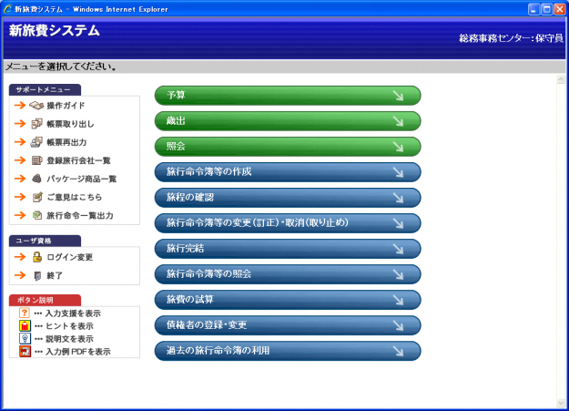
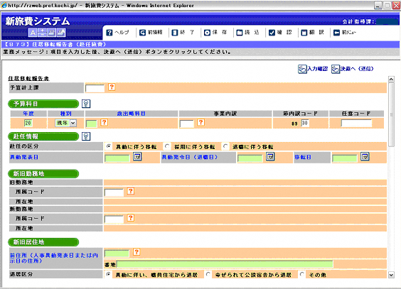
直接遷移

b)入力画面の構成
○普通旅費のように一つの画面に複数の画面が存在し、タグで画面を遷移する構成ではなく、単一の画面にすべての入力項目を配置した構成となっています。
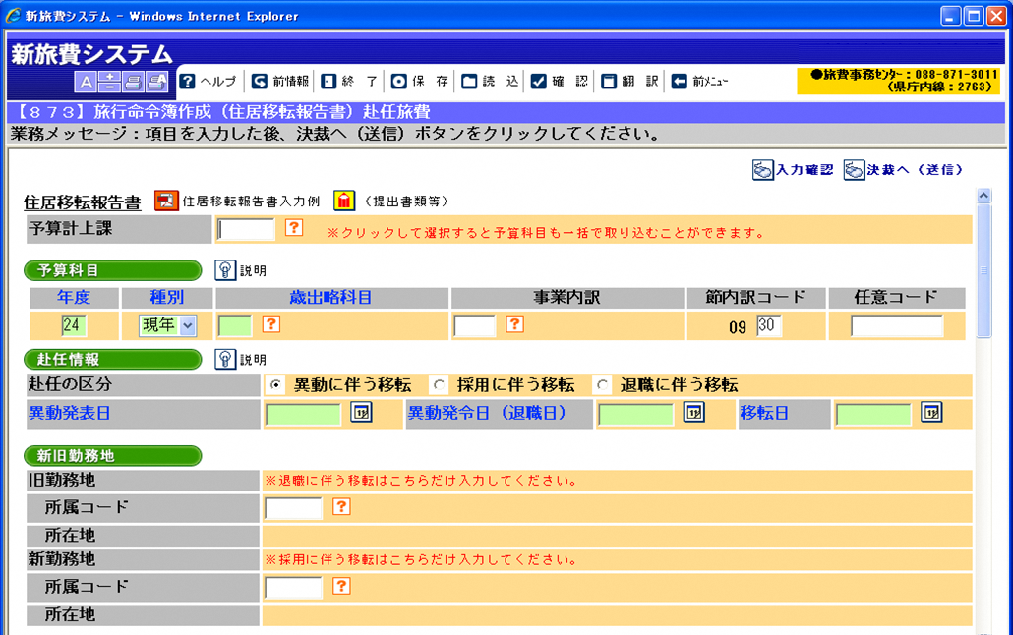

（２）住居移転報告書作成画面への入力方法
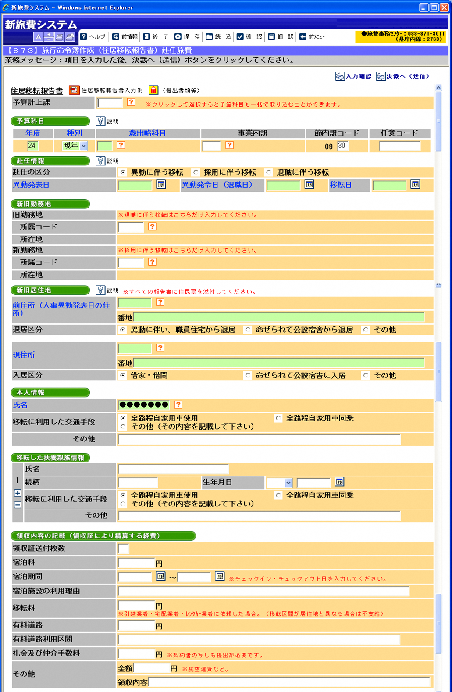
ア
ウ
エ
オ
カ
キ
イ

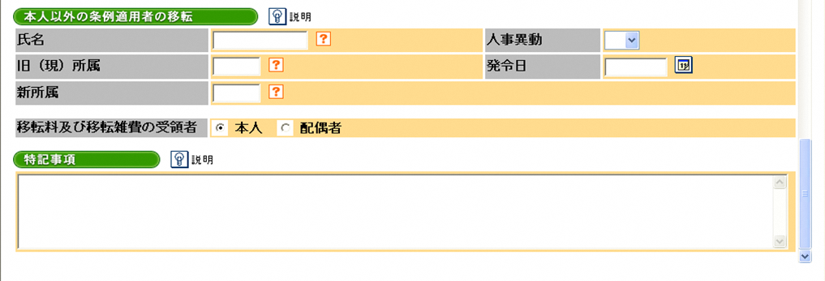
ク
ケ

共通事項の説明
○背景が緑色の項目は、必ず入力する必要があります。以下、項目ごとに説明します。
○入力項目のタイトルの横にある「電球マーク」は、項目の説明ヘルプです。

入力項目の説明
ア.予算計上課及び予算科目
○赴任旅費の場合、予算計上課は住居移転報告書を作成する各所属ではなく、赴任先に応じて特定の所属になりますので、予算計上課及び予算計上課の予算科目を設定する必要があります。
○赴任旅費の予算計上課及び予算科目が１所属・１科目に限定されている場合は、ログイン時の認証所属をシステムが判断し、【873】住所移転報告書作成画面を開くと、自動的に予算計上課と予算科目を設定しますので、入力は不要です。
○予算計上課又は予算科目が複数存在する場合は、「予算計上課」又は「予算科目」欄のいずれかの？をクリックし、立ち上がった入力支援画面で該当する予算計上課と予算科目を選択してください。どちらかの入力欄の？で選択すると、「予算計上課」、「予算科目」欄に一括で当該内容を取り込むことができます。なお、選択する予算科目が分からない場合は、予算計上課に問い合わせてください。

イ．赴任情報
○赴任区分を選択してください。「異動に伴う移転」が初期表示されていますので、採用（新規）に伴う移転又は退職に伴う移転の場合は、変更してください。
○なお、割愛採用者は、「異動に伴う移転」となります。
○「異動発表日」、「異動発令日（退職日）」、「移転日」をそれぞれ入力してください。

※「移転日」とは・・・
実際に新居住地に住居し始めた日です。よって、住民票の「住民となった日」と同日になります。（同一市町村内の転居の場合は「転居年月日」と同日）

ウ．新旧勤務地
○新旧の勤務地を「所属コード」欄の？をクリックして入力支援画面からそれぞれ選択してください。
○ただし、新採移転の場合は新勤務地のみを、退職移転の場合は旧勤務地のみを入力してください。

エ．新旧居住地
○新旧の居住地に関する以下の情報を入力してください。
①「前住所」欄には、異動発表日時点の住所を入力してください。
②「退居区分」欄では、「異動に伴い職員住宅から退居」「命ぜられて公設宿舎から退居」「その他」の区分から該当項目を選択してください。
③「現住所」欄には、移転後に居住している住所を入力してください。
④「入居区分」欄では「借家・借間」「命ぜられて公設宿舎に入居」「その他」の区
分から該当項目を選択してください。

オ．本人情報
○本人情報を入力してください。「移転に利用した交通手段」欄では、赴任者本人が移転に利用した交通手段を「全路程自家用車使用」「全路程自家用車同乗」「その他」の中から選択してください。「その他」を選択した場合には、その内容を下段に内容を入力してください。
（次ページ【自家用車で移転した場合の車賃及び入力方法】参照）

カ．移転した扶養親族情報
○移転した扶養親族の情報（氏名、続柄、生年月日）を入力してください。
○「移転に利用した交通手段」欄では、扶養親族が移転に利用した交通手段を「全路程自家用車利用（使用）」、「全路程自家用車利用（同乗）」、「その他」の中から選択してください。「その他」を選択した場合には、その内容を下段に内容を入力してください。
（次ページ【自家用車で移転した場合の車賃及び入力方法】参照）

【自家用車で移転した場合の車賃及び入力方法】
移動に使用した自家用車 |  | 車賃の支給の有無 | 入力方法
職員の車（全路程） |  | 支給 | 「全路程自家用車使用」を選択
職員の車（一区間） |  | 支給 | 「その他」欄に「○○～○○間自家用車」と入力
同一生計の者の車  (全路程) |  | 支給 | 「その他」欄に「自家用車同乗（同一生計）」と入力
同一生計の者の車  （一区間） |  | 支給 | 「その他」欄に「○○～○○間自家用車（同一生計）」と入力
同一生計でない者の車（全路程） | 経費負担あり(※) | 支給 | 「その他」欄に「自家用車同乗（経費負担あり）」と入力
同一生計でない者の車（全路程） | 経費負担なし | 不支給 | 「全路程自家用車同乗」を選択
同一生計でない者の車（一区間） | 経費負担あり(※) | 支給 | 「その他」欄に「○○～○○間自家用車（経費負担あり）」と入力
同一生計でない者の車（一区間） | 経費負担なし | 不支給 | 「その他」欄に「○○～○○間自家用車（経費負担なし）」と入力
※申立書が必要
◆同一生計とは・・・（「旅費制度Ｑ＆Ａ」抜粋）
職員と扶養関係にある者や職員の配偶者など、職員と生計を一つにしている者をいう。必ずしも職員と同居していることを要せず、例えば別居している場合であっても、生計費を仕送りする等、いわゆる経済的に生計を一つにしていた場合も同一生計に含む。一方、職員と同居している者であってもそれぞれが就業しており、生計が別である場合は同一生計とは見なさない。

キ．領収内容の記載（領収証により精算する経費）
○領収証により精算する経費（自家用車利用による移転の場合の有料道路代、移転料など）を該当の項目欄に入力してください。

ク．本人以外の条例適用者の移転
○本人以外の条例適用者が存在する場合（配偶者が県職員など）に、当該条例適用者の情報を入力します。
○本人と本人以外の条例適用者の移転に係る経路が同じ場合、移転料及び移転雑費は、本人または配偶者のどちらか一方に支給しますので、「移転料及び移転雑費の受領者」欄で、受領者を選択してください。

ケ．特記事項
○「特記事項」欄には、その他、旅行命令権者の承認を受ける必要のある事項を入力してください。

（３）旅行命令簿作成入力後の処理
①入力内容の確認
○旅行命令簿の作成入力画面の右上の「入力確認」をクリックすると、入力した内容が「旅行命令確認簿」として画面表示されるので、入力内容を最終確認することができます。入力漏れや入力に誤りがあれば、入力画面に戻って追加・修正入力をしてください。
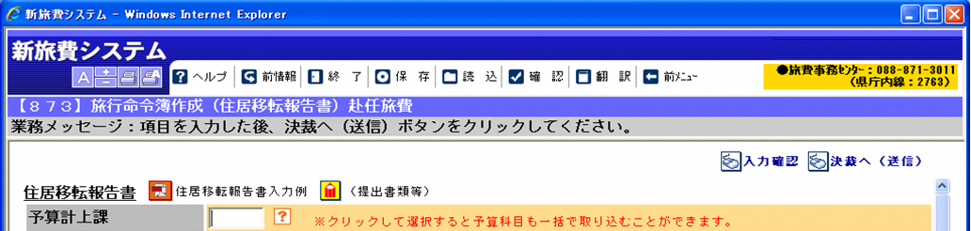

②旅行命令簿の発出
○電子決裁所属では、旅行命令簿入力画面の右上にある「決裁へ（送信）」をクリックすると、帳票プレビューと「決裁ルート」確認画面が表示されます。帳票プレビューで内容を確認し、画面を閉じて決裁を開始します。
○非電子決裁所属では、旅行命令簿等の帳票が出力されます。
○帳票プレビューまたは帳票で確認した内容に修正すべき箇所がある場合は、「旅行命令簿の変更（訂正）・取消（取り止め）」画面より当該旅行命令簿を呼び出して内容を修正してください。（上記①のように、入力画面には戻りません。）
３．赴任旅費の受給資格の確認
所属長等は、赴任旅費の支給要件に関する以下の確認を行ってください。
（１）人事異動の対象者であることの確認
①人事異動表により、住居移転報告書に入力された職員が人事異動の発令を受けているかを確認し、異動に伴う移転であることを判断します。
②他県や市町村等との交流職員の場合、当該自治体と高知県との協定書等により、高知県が赴任旅費を支給する案件に該当するかを確認します。（不明の場合は、各任命権者の人事担当課に確認してください。）

（２）赴任者の新旧勤務公署の確認
①赴任者の新旧勤務公署の名称及び所在地が、住居移転報告書に記された新旧の勤務公署の情報と相違がないかを確認します。
②住居移転報告書の「新旧居住地」欄で「命ぜられて公設宿舎へ入居」又は「命ぜられて公設宿舎から退居」が選択されている場合は、以下の確認をしてください。
1)人事異動の発令に伴い、公設宿舎へ入退居する必要性があることの確認
2)人事異動の発令に伴い、当該公設宿舎への入退居を行ったことの事実確認

４．住居移転報告書の決裁送信
所属長等は、住居移転報告書及び上記の内容確認を行ったうえで、住居移転報告書を決裁送信します。
（１）電子決裁所属
○教育委員会の県立学校と市町村（学校組合）立学校、公安委員会、公営企業局の一部（あき総合病院・幡多けんみん病院）を除く所属（以下「電子決裁所属」という。）では、旅行命令簿の決裁や旅行完結は電子決裁となり、旅行命令簿（紙ベース）での押印による決裁は不要です。電子決裁所属では、旅行命令簿を作成入力しても帳票は出力されません。旅行命令権者（代理決裁権限をもつ職員を含む）が決裁すると、自動的に旅費事務センターへ情報が送信されます。

（２）非電子決裁所属
○教育委員会の県立学校と市町村（学校組合）立学校、公安委員会、公営企業局の一部（あき総合病院・幡多けんみん病院）の所属（以下、「非電子決裁所属」という。）では、旅行命令簿の作成入力をすると、旅行命令簿（紙ベース）が出力されますので、旅行命令簿への押印、又は、サインによる決裁を行います。
○旅行命令簿への押印による決裁後、旅行命令情報送信者（所属長等）は、旅費システムの【801】の画面で、旅費事務センターへの旅行命令情報の送信を行ってください。

５．住民票などの必要書類の提出
○作成入力した住居移転報告書は、所属長等の決裁送信により、旅費事務センターに電子送信されますが、旅費事務センターが赴任旅費の支給要件の確認審査及び旅費計算を行うために必要な書類を別途、旅費事務センターに送付する必要があります。
○旅費事務センターへの送付にあたっては、別紙「旅費事務センターへの提出様式」の第１号様式「旅費事務センターへの送信票」に必要事項を記入し、以下の書類の写しを添付のうえ、旅費事務センターに送付してください。書類の送付は持参、庁内メール便、郵送等により行ってください。原本は所属で保管してください。

（１）住民票
○すべての住居移転報告書に住民票の添付が必要です。
○旧の居住地に住民票を移していなかった場合には、住民票に記載の住所と実際の住所が異なっていることについての申立書が必要となります。
○発令日から１ヶ月以後の移転については、理由書を添付してください。

（２）航空券の搭乗半券と領収証
○旧住所地から新住所地まで航空機を利用して移転を行った職員は、当該航空券の搭乗半券が必要となります。
○この場合には、住居移転報告書作成画面の「領収内容の記載」の「その他」の金額欄に航空運賃の金額を、「領収内容」欄に「航空運賃」と入力し、システムで出力された領収証貼付台紙に航空券の半券を貼付してください。
○搭乗半券を紛失した等の理由で領収証を提出する場合は、利用日、利用区間、便名の記載が必要です。

（３）着後手当（宿泊施設の宿泊料金の領収証）
○赴任に伴う住居移転のため、以下の場合に有料の宿泊施設を利用した場合には、当該宿泊料及び宿泊諸費が支給されますので、宿泊施設の領収証が必要となります。
①赴任後、直ちに自ら居住するための住宅（貸間を含む）に入居できない場合
②住居を移転した後、異動前の勤務公署に通勤のため有料の宿泊施設に宿泊する場合
③住居を移転した後にその他特別な事情がある場合

※ただし、支給する宿泊料及び宿泊諸費は５夜を上限とします。
※実家や知人宅等宿泊料金を要しないところに宿泊した場合は、宿泊諸費も含めて不支給となります。

○この場合には、住居移転報告書作成画面の「領収内容の記載」の「宿泊料」「宿泊期間」「宿泊施設の利用理由」欄にそれぞれ入力のうえ、システムで出力された領収証貼付台紙に宿泊料金の領収証を貼付してください。＊領収書には素泊まり料金を記載してもらってください。記載がない場合は内訳を確認し、その旨申し立ててください。
○「宿泊施設の利用理由」欄は、所属で内容を確認し明確に記載してください。
＜記載例＞ 引越業者の配達日が、業者の都合により○月○日になり、新住居に
入居できなかったため。
（４）着後手当（礼金及び仲介手数料の領収証及び賃貸借契約書の写し）
○自ら居住するための住宅を借り受けるために礼金及び仲介手数料（家賃又は敷金に相当するものは除く）を支払った場合は、当該領収証の提出が必要です。
○この場合には、住居移転報告書作成画面の「領収内容の記載」の「礼金及び仲介手数料」欄を入力のうえ、システムで出力された領収証貼付台紙に礼金及び仲介手数料の領収証を貼付してください。

（５）移転料の領収証
○赴任に伴う住居移転のため、以下の経費が発生した場合、移転料が支給されますので、当該経費の領収証が必要となります。
①引越業者（宅配業者含む）に依頼した場合に当該引越業者に支払った引越料金
②レンタカーを利用した場合にレンタカー業者に支払ったレンタカーの利用料金、ガソリン代、有料道路の料金
③職員が自家用車を運転し、フェリーを利用して運んだ場合のフェリーの航送料金

※移転料は、旧住所地から新住所地までの路程の距離区分に応じた上限額の範囲内で支給され、異動発表日から異動発令日以降１ヶ月の間に行った複数の引越は同一のものとみなします。
○この場合には、住居移転報告書作成画面の「領収内容の記載」の「移転料」欄に金額を入力のうえ、システムで出力された領収証貼付台紙に移転料の領収証を貼付してください。

（６）有料道路の領収証
○職員が赴任により旧住所地から新住所地に移転する際に有料道路を利用した場合に、提出が必要です。
○この場合には、住居移転報告書作成画面の「領収内容の記載」の「有料道路」、「有料道路利用区間」欄に入力のうえ、システムで出力された領収証貼付台紙に有料道路料金の領収証を貼付してください。

（７）扶養親族簿の写し
○扶養親族の移転を伴う場合は、扶養親族簿の写しが必要です。

＜参考＞赴任旅費の制度について
（１）職員対象の赴任旅費
項目 | 支 給 内 容 | 備 考
移  転  料 | 赴任に伴う移転のための家財の運搬等に係る経費について、距離（旧住居から新住居までの間）区分による上限額の範囲内で領収証により支給する。  ①引越業者に依頼した場合  ・引越業者に支払った料金（有料道路の料  金等を含む）  ・宅急便代  ②レンタカーを利用した場合  ・レンタカー業者に支払った料金（乗り捨  て料金を含む）  ・ガソリン代  ・有料道路の料金  ③自家用車をフェリーで運搬した場合  ・フェリーの航送料金  ※ 引越業者等の領収証等要添付  ※ 住民票要添付  ※「一定の要件を満たした場合の金額を適用する場合」  ・移転料請求金額確認書要添付  ・３社以上の引越業者から徴した見積書要添付 | ①引越日について  ・異動発表日以後が対象（原則）  ・異動発表日から異動発令日以後  １月の間の複数の引越は同一の  ものとみなす。  ②扶養親族の移転を伴わない場合、  距離区分により定められた上限額  の２分の１とする。  ③職員のための公設宿舎に命ぜられ  て居住する又は明け渡す場合、並  びに異動に伴い職員住宅を退去し  なければならない場合は、新旧の  住居間又は新旧の勤務公署間の路  程が８キロメートル未満であって  も支給対象。
着  後  手  当 | 赴任に伴う住居移転のため、以下のような  理由により、やむを得ず有料の宿泊施設に宿  泊した場合は、宿泊料及び宿泊諸費に相当す  る額を支給する。  ①前居住者が退去していないため、赴任先の  新住居に直ちに入居できずに、有料の宿泊  施設に宿泊する場合  ②住居を移転した後、異動前の勤務公署に通  勤するため、有料の宿泊施設に宿泊する場  合  ※ 宿泊施設の領収証要添付 | ①宿泊数について  ・支給する宿泊料及び宿泊諸費は  ５夜分を上限とする。  ②知人宅や実家等、有料の宿泊施設  ではない場所へ宿泊した場合は、  支給しない。
着  後  手  当 | 職員が赴任に伴う移転によりアパート等に入居する場合の礼金及び仲介手数料については、55,000円を上限に支給する。  ※ 礼金等の領収証及び賃貸契約書（写）  要添付 | ①支給対象となる住宅は、住居手当  の認定を受ける住宅に限る。  ②礼金には、返還の対象となる額は  含まない。  ③仲介手数料には、駐車場の仲介手数料は含まない。

項目 | 支 給 内 容 | 備 考
移  転  雑  費 | 赴任に伴う住居移転を行った場合、20,000  円の定額を支給する。 | ①扶養親族の移転を伴わない場合、  定額の２分の１とする。  ②職員のための公設宿舎に命ぜられ  て居住する又は明け渡す場合、並  びに異動に伴い職員住宅を退去し  なければならない場合は、新旧の  住居間又は新旧の勤務公署間の路  程が８キロメートル未満であって  も支給対象。
職  員  移  転  料 | 赴任に伴う移転を行った場合、旧住居から  新住居までの旅費（運賃等）を支給する。  ※ 航空機の搭乗半券、有料道路料金の領  収証、フェリー料金の領収証等要添付 | ①移転料の支給対象となる住居の移  転を行った職員に支給する。  ②有料道路の料金の支給基準は、有  料道路を利用しない場合の旧住居  から新住居までの路程が40キロメートル以上である場合における合理的な経路において利用したときとする。
そ  の  他 | 夫婦とも県職員である者が、同日付で赴任を命ぜられ、同一の旧住居から同一の新住居に移転した場合で、双方とも赴任旅費の支給要件を満たす場合には、移転料及び移転雑費はどちらか一方の者に支給する。その際の移転料は距離区分により定められた上限額の範囲内で支給し、移転雑費は定額を支給する。
（２）扶養親族対象の赴任旅費（扶養親族移転料）
項目 | 支 給 内 容 | 備 考
扶養親族  移転料  （交通費） | 扶養親族が職員の異動に伴い移転を行った場合、赴任を命ぜられた日における扶養親族の旧住居から新住居までの鉄道賃等の運賃等を支給する。  ※ 扶養親族簿等要添付  ※ 航空機の搭乗半券、有料道路料金の領  収証、フェリー料金の領収証等要添付 | ①職員と一緒に自家用車に同乗して移転した場合は支給しない。  ②やむを得ず職員とは別の場所へ住居を移転した場合は、職員に支給される交通費を上限に支給。
（移転料） | 職員対象の赴任旅費と同様。 | やむを得ず職員とは別の場所へ住居を移転した場合は、それぞれ距離区分により定められた上限額の２分の１とする。  ただし扶養親族の移転距離
項目 | 支 給 内 容 | 備 考
 |  | が職員の移転距離よりも長い場合は、職員の移転料の２分の１が上限となる。
（宿泊料  等） | 職員の赴任に伴う住居移転のため、職員と  同様に、やむを得ず有料の宿泊施設に宿泊し  た場合は、宿泊料及び宿泊諸費に相当する額  を支給する。（移転の際の年齢が６歳未満の者の旅行雑費、宿泊諸費は３分の１）  ※ 宿泊施設の領収証要添付 | ①宿泊数について  ・支給する宿泊料及び宿泊諸  費は５夜分を上限とする。  ②移転の際に６歳未満の者については、着後手当（宿泊諸費に相当する額）及び旅行雑費は３分の１に相当する額とする。

（３）新規採用職員の赴任旅費
○新規採用に伴う職員の移転についても、一般職員の異動に伴う移転と同様の赴任旅費が支給される。
※１ 新規採用職員の旧の住居は、異動発表日の住居とする。
※２ 異動発表日より前の日に行った移転は、支給対象外とする。

（４）移転料の上限額
距 離 区 分 | 金額（単位:円） | 一定の要件を満たした場合の金額（単位：円）
陸 路 8ｷﾛﾒｰﾄﾙ未満 | １４０，０００ | ２８０，０００
陸 路 8ｷﾛﾒｰﾄﾙ以上 50ｷﾛﾒｰﾄﾙ未満 | １６０，５００ | ３２１，０００
陸 路 50ｷﾛﾒｰﾄﾙ以上 100ｷﾛﾒｰﾄﾙ未満 | １８４，５００ | ３６９，０００
陸 路 100ｷﾛﾒｰﾄﾙ以上 300ｷﾛﾒｰﾄﾙ未満 | ２２８，０００ | ４５６，０００
陸 路 300ｷﾛﾒｰﾄﾙ以上 500ｷﾛﾒｰﾄﾙ未満 | ３７４，０００ | ５６１，０００
陸 路 500ｷﾛﾒｰﾄﾙ以上1,000ｷﾛﾒｰﾄﾙ未満 | ４９６，０００ | ７４４，０００
陸 路 1,000ｷﾛﾒｰﾄﾙ以上1,500ｷﾛﾒｰﾄﾙ未満 | ５２２，０００ | ７８３，０００
陸 路 1,500ｷﾛﾒｰﾄﾙ以上2,000ｷﾛﾒｰﾄﾙ未満 | ５５８，０００ | ８３７，０００
陸 路 2,000ｷﾛﾒｰﾄﾙ以上 | ６４８，０００ | ９７２，０００
※１ 距離は、旧住居と新住居との間の路程による。
※２ 路程の計算については、水路４分の１キロメートルをもって陸路１キロメートルとみなす。
※３ 陸路８キロメートル未満の距離区分については、職員のための公設宿舎への入居又は明け渡しを命ぜられた場合、並びに異動に伴い職員住宅を退去しなければならない場合の移転についてのみ適用する。

※４ 扶養親族を移転しない場合の移転料の上限額は、この表の距離区分に応じた金額の２分の１に相当する額とする。
※５ 「一定の要件を満たした場合の金額」は、令和2年12月25日以後の赴任に係る移転料から適用する。
また、一定の要件欄を適用するためには原則として３社以上の引越業者から見積書を
徴し、最も安価な引越業者を選定する。
ただし、引越業者側の事情により見積りを３社から徴することができない場合は、メタサーチサイトによる検索等を幅広く行うこと。
その上で見積もりができないという回答があった場合は、その旨のメールの写し、引越業者から電話等で聞き取った内容を記載した申立書又はこれらに相当する書類を添付すること。
※メタサーチサイト
引っ越し一括の見積もりが出来るサイト

